Resumen PSG Tema 4 Gestión de adquisiciones

# Planificación

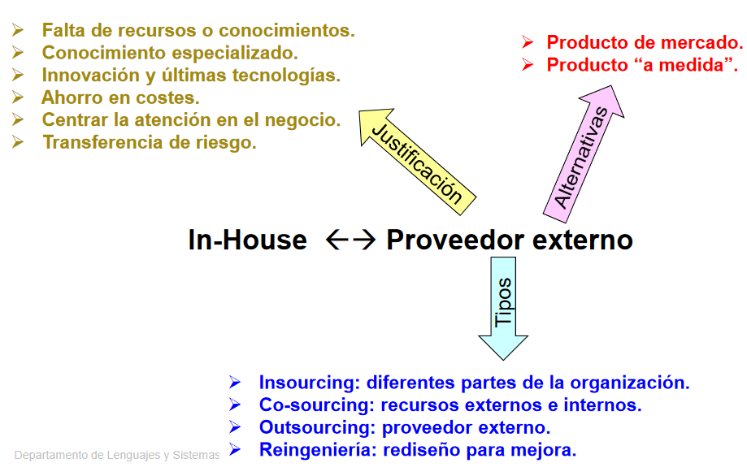

### Existen varios tipos de fuentes

* **Insourcing**: esta práctica de negocio consiste en internalizar procesos que se realizaban fuera de empresa y realizarlos “*in-house”*, teniendo así mayor control sobre la eficacia del proceso.
* **Outsourcing**: Al contrario que insourcing, en este caso se trata de contratar externamente a proveedores de servicios que sean necesarios para procesos de la organización.
* **Co-sourcing**: Combinar outsourcing con insourcing de manera que el proceso no esté completamente controlado por la organización contratante ni por el proveedor.
* **Reingeniería**: Consistente en rediseñar los procesos para mejorar la eficiencia y efectividad.

### Método para obtener información de proveedores

* **RFI (Request for information):** Solicitud de información de y sobre los proveedores. No es vinculante y se realiza previamente a la toma de decisión entre desarrollo y adquisición.
* **RFP (Request for proposal):** Se solicita a los proveedores que recomienden soluciones posteriormente a la decisión de hacer una adquisición. Es de gran importancia la definición de los requisitos.
* **RFQ (Request for quotation / Solicitud de presupuesto):** Supone un compromiso sobre precios, hitos de entrega, cantidad, servicios y calidad. La respuesta debe considerar los requisitos.
* **IFB (Invitation for bid):** Invita a realizar una oferta. Proporciona igualdad a todos los proveedores y compromete al adquiridor y al proveedor. En este método se supone completa la definición de las especificaciones.

# Generar oferta

### Definir oferta

El **pliego** de prescripciones es un documento previo al contrato donde se establecen las condiciones y consideraciones para tener en cuenta por el proveedor que pretenda acceder al contrato. Contiene 3 partes:

* **Pliego de condiciones generales**: debe incluir la descripción general del contenido del proyecto, los criterios normativos, legales y administrativos a considerar por las empresas que intervengan.
* **Pliego de prescripciones técnicas**: hace referencia a todos los aspectos de carácter técnico que resulten relevantes para ser considerados por las empresas aspirantes a la contratación.
* **Pliego de cláusulas administrativas**: hace referencia a los aspectos relativos a la financiación, medición de avance de ejecución del contrato, pagos, etc.

### Definir los criterios de evaluación

Aspectos que considerar en la evaluación del producto:

* Tres aspectos relacionados: **velocidad**, **calidad** y **coste**. Se pueden elegir dos.
* **Permanencia del proveedor**, lo que garantiza soporte del producto.
* **Riesgos** técnicos (escalabilidad, seguridad, integración, etc.) y financieros.
* **Fiabilidad**: Tiene repercusión en el ROI (Retorno sobre la inversión).

# Contratación

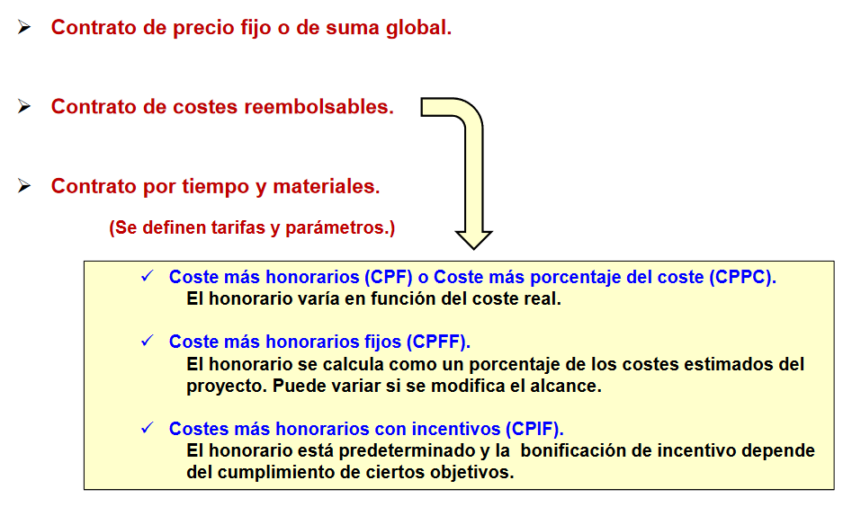

Concursos públicos

El proceso de contratación mediante concurso público, la licitación, se compone en general de tres pasos:

1. Convocatoria pública.
2. Un plazo para que los licitadores presenten sus proposiciones y demás documentos preceptivos.
3. Un acto solemne y público de apertura de las plicas presentadas por los licitadores.

### **Contratos negociados**

* Se adjudica el contrato tras efectuar consultas con diversos candidatos y negociar las condiciones del contrato con uno o varios de ellos.
* Con o sin publicidad.
* El importe es inferior a 200.000€ en los contratos de obras y 60.000€ en los demás contratos. Si supera deber tener publicidad.
* Al menos tres ofertas. Con excepcionalidad si fuera necesario.
* Justificación de la adjudicación.

### **Contratos menores**

* Podrán adjudicarse directamente a cualquier empresario con capacidad de obrar sin concurso público.
* Se consideran contratos menores los contratos de obras con importe inferior a 50.000€ y los de cuantía inferior a 18.000€ para servicios, suministros o asistencia técnica.
* Según la ley vigente se cambian se adjudican a contratos menores los presupuestos en caso de obra a los menores de 40.000€ y a 15.000€ para servicios, suministros o asistencia técnica.
* Sin publicidad
* Estos contratos no podrán tener una duración superior a un año, ni ser objeto de prórroga ni de revisión de precios

### Subcontratación

La subcontratación, ***outsourcing*** o tercerización es el proceso económico en el cual una empresa mueve o destina los recursos orientados a cumplir ciertas tareas hacia una empresa externa por medio de un contrato. Es un mecanismo muy útil y permite a las empresas ampliar su capacidad comercial.

### UTE

### La **Unión Temporal de Empresas** es un sistema por el cual dos o más empresas se unen para realizar una obra o prestar un servicio determinado; se constituyen como una única empresa temporalmente mientras dure la obra.

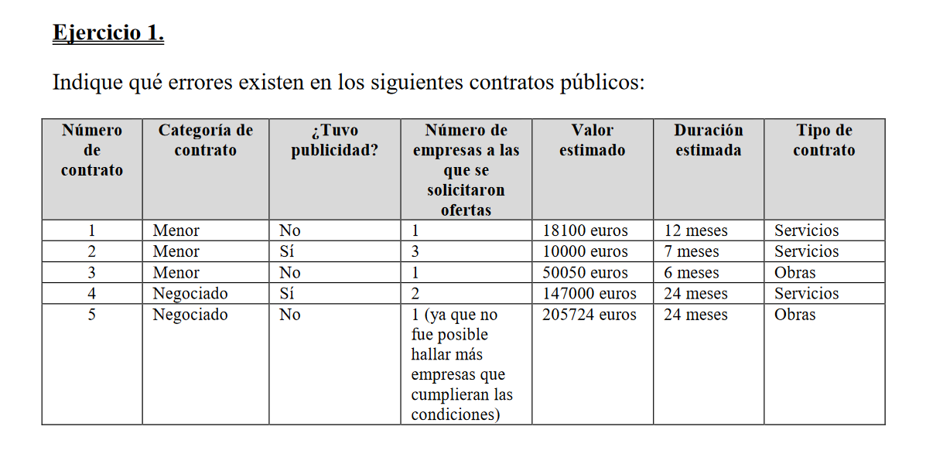

Contrato 1: No es una categoría menor porque el valor estimado supera los 15.000€.

Contrato 2: No es una categoría menor porque no debe tener publicidad y no necesita las 3 ofertas porque puede contratar directamente con empresas sin concurso público.

Contrato 3: No es categoría menor porque supera los 40.000€.

Contrato 4: Debe tener al menos tres ofertas.

Contrato 5: Debe tener publicidad al superar los 200.000€.